Instrukcja instalacji oraz obsługi   
odtwarzacza plików audio i video wykorzystujący interfejs mózg-komputer

Instalacja

1. Uruchomienie wtyczki ThinkGear Connector z folderu ThinkGear_Connector;
2. Uruchomienie odtwarzacza z pliku thinkgear_form.exe z folderu Odtwarzacz_plikow_audio_video.

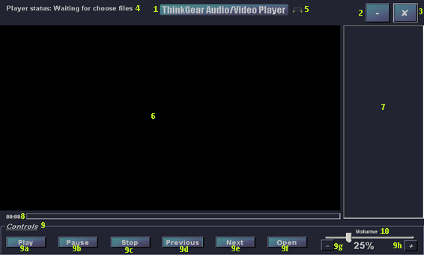Obsługa

1. Tytuł odtwarzacza;
2. Przycisk minimalizacji odtwarzacza;
3. Przycisk zamykania odtwarzacza;
4. Status odtwarzacza;
5. Status połączenia z urządzeniem MindWave Mobile 2;
6. Obszar wyświetlania multimediów;
7. Listę wczytanych plików multimedialnych;
8. Oś czasu odtwarzanego pliku multimedialnego;
9. Grupę przycisków sterujących:
   1. Play – rozpoczyna odtwarzanie wybranego z listy pliku multimedialnego;
   2. Pause – wstrzymuje odtwarzanie;
   3. Stop – zatrzymuje odtwarzanie;
   4. Previous – wybranie poprzedniego pliku multimedialnego z listy;
   5. Next – wybranie następnego pliku multimedialnego z listy;
   6. Open – dodawanie wielu plików multimedialnych do listy odtwarzacza;
   7. – (minus) – zmniejszenie poziomu głośności o 5 procent;
   8. + (plus) – zwiększenie poziomu głośności o 5 procent.
10. Suwak poziomu głośności.

Odtwarzacz od chwili uruchomienia rozpoczyna łączenie się z urządzeniem MindWave Mobile 2, świadczy o tym status połączenia, który znajduję się po prawej stronie napisu tytułowego odtwarzacza. Status przyjmuję trzy stany:

* Połączony – zielona ikona (Rys. 3.5);
* Łączenie – żółta ikona (Rys. 3.6);
* Rozłączony – czerwona ikona (Rys. 3.7).



Ikona statusu informująca o sparowaniu urządzeń

4

5



Ikona statusu informująca o braku połączenia pomiędzy urządzeniami

Ikona statusu informująca o parowaniu urządzeń

Status odtwarzacza, który znajduje się w lewym górnym rogu, zmienia się w zależności od akcji jakie użytkownik podejmuje i przyjmuje następujące statusy:

* Playing… - odtwarza plik multimedialny;
* Paused… - wstrzymanie odtwarzania;
* Stopped… - zatrzymanie odtwarzania.

Poprzez dwukrotne kliknięcie lewym przyciskiem myszy w poniżej wybrane miejsca odtwarzacza plików multimedialnych skutkują różnymi szybkimi akcjami:

* Dowolny plik multimedialny znajdujący się na liście powoduje odtworzenie go;
* Obszar wyświetlania multimediów powoduję zmaksymalizowanie aktualnie odtwarzanego pliku multimedialnego.

### Funkcje odtwarzacza plików audio i video

Algorytm sterowania odtwarzaczem plików multimedialnych na podstawie uzyskanych danych z MindWave Mobile 2 jest uruchamiany za każdym razem, gdy zostanie wychwycone słowo kluczowe „BlinkStrenght”, które odpowiada za siłę z jaką użytkownik mrugnął. W oparciu o uzyskaną wartość, algorytm podejmuję odpowiednie kroki:

* Jeżeli mrugnięcie będzie mocne, algorytm rozpoznaje to jako „wciśnięcie” wybranego przycisku;
* Jeżeli mrugnięcie będzie normalne, algorytm rozpoznaje to jako „wybranie następnego” przycisku. W tym momencie istnieje możliwość uruchomienia trybu ustawień lub odtwarzania naprzemiennie poprzez trzy mrugnięcia, mieszczące się w czasie półtorej sekundy, aby móc swobodnie zmieniać dostępne tryby:
  + użytkownik uruchamiając odtwarzacz jest w trybie ustawień - wszystkie przyciski są dostępne, dźwięk jest odtwarzany przy przełączaniu się pomiędzy przyciskami;
  + użytkownik może wyjść z trybu ustawień na dwa sposoby:
    - poprzez naciśnięcie przycisku Play;
    - poprzez trzy mrugnięcia, mieszczące się w czasie półtorej sekundy.
  + w przypadku, gdy użytkownik wyszedł do trybu ustawień, a odtwarzany jest plik audio/video, wtedy aktualny grany plik audio/video jest zatrzymywany;
  + w przypadku wyjścia z trybu ustawień, a plik audio/video jest zatrzymany, zostaje on wznowiony;
  + użytkownik w trybie uruchomienia ma dostępne dwa przyciski odpowiadające zwiększeniu/zmniejszeniu poziomu głośności, przyciski nie wydają dźwięku, który informuje na jakim przycisku użytkownik aktualnie się znajduje;